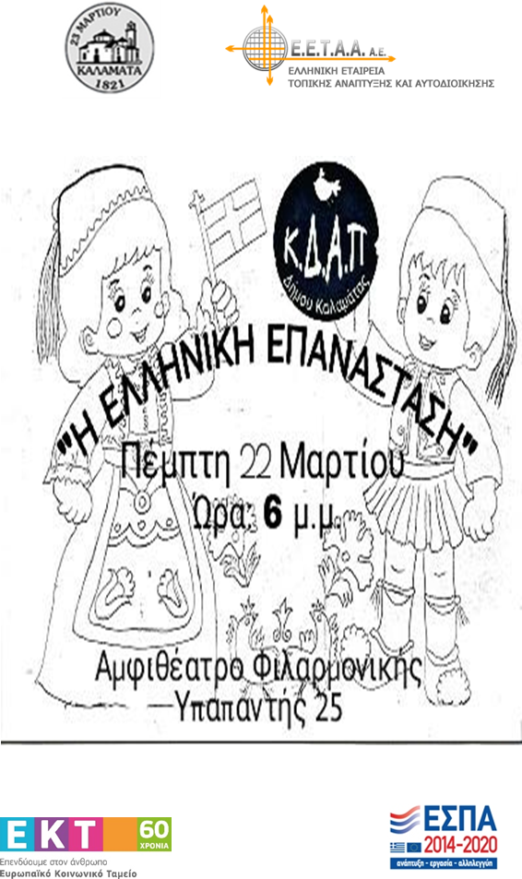

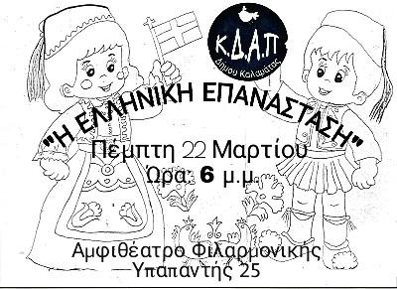

ΠΡΟΓΡΑΜΜΑ
«Η ΕΛΛΗΝΙΚΗ ΕΠΑΝΑΣΤΑΣΗ», Σκηνοθεσία-Κείμενο: Αναστασία Λεντούδη, Θεατρολόγος. Βοηθοί Σκηνοθέτη-Επιμέλεια: Νικολέττα Καλυβά, Γιώτα Πρωτόπαπα.
Παίζουν:
6^{ο} ΚΔΑΠ: Γ. Πρωτόπαπα, Κων. Μήτσου, Αρ. Μήτσου, Γ. Κοστρένι, Αλ. Ποτηριάδη, Ιωαν. Μαλεύρη, Γκ. Κοστρένι, Αν. Κοντογεώργου, Λ. Κοντογεώργος, Γ. Βεζυρέας, Λ. Παναγόπουλος, Σ. Μαυρογιάννης, Ερ. Κοστρένι, Στ. Τσομένι, Ανδ. Κουταβά, Μ. Χαρίτου, Ιωαν. Μάλαμα, Αλ. Γεωργακοπούλου, Δ. Θοδωρής.
8o ΚΔΑΠ: Ν. Καλυβά, Π. Φαββατάς, Δ. Αβραμίδου, Β. Πουλοπούλου, Στ. Μανωλάκη, Μαγδ. Σπυροπούλου, Χρ. Τομαράς, Γ. Αλεβίζος, Στ. Στυλιανόπουλος, Ηλ. Κουλουράς, Αφρ. Κουλουρά, Οδ. Νικολόπουλος, Ν. Φαββατάς, Ν. Νικηφόρου, Δ. Μπαρούνη, Αγγ. Χριστοπούλου.

Απαγγελία Ποιημάτων. Επιμέλεια: Κυριακάκη Μαριέττα, Αγγελίνα Κατσαούνη, Καλυβά Νικολέττα, Γιώτα Πρωτόπαπα
«Η μικρή Ελληνοπούλα» Μ. Παπατζιμοπούλου, «Το κρυφό σχολειό» Αρ. Ξανθάκη (8^{ο} ΚΔΑΠ), «Θαυμάζω την Ελλάδα μας» Χρ. Γαμβρούλης, Αθ. Γαμβρούλη, Αγγ. Βασιλοπούλου, Γ. Αντωνοπούλου (9^{ο} ΚΔΑΠ), «Εθνική Εορτή» Τ. Οικονομάκου, Ν. Κούτρας, Ελ. Καρούμπαλη (10^{ο} ΚΔΑΠ), «Ελλάδα μου» Κ. Ρέντζος, Κ. Βαλσαμάκη, Ξ. Τσάνγκα (18^{ο} ΚΔΑΠ), «Πατρίδα μου» Μ. Παπαδογιωργάκης, Κ. Βαμβακά, Ευσ.Τσαρίκου, «25^{η} Μαρτίου» Π. Καπράλος, «Διπλή Γιορτή» Φ. Καπράλου, Π. Βασιλείου (21^{ο} ΚΔΑΠ), «Στο αθάνατο 21» Ιωάννα Παναγιωτούνη, Έλενα Κολοκοτρώνη, Μαρία- Ελένη Κορομηλά και Παναγιώτης Κορομηλάς (ΚΔΑΠ Λαιϊκων)

Τραγουδώντας το 21. Επιμέλεια: Γεωργία Μαυρέα.
«Θούριος» Στίχοι: Ρήγας «Φεραίος» Βελεστινλής. Μουσική: Χρήστος Λεοντής, «Φλάμπουρο», Στίχοι και Μουσική: Αγνώστου «Να ταν το 21» Στίχοι: Σώτια Τσώτου Μουσική: Σταύρος Κουγιουμτζής. Τραγουδούν τα παιδιά του 1^{ου} ΚΔΑΠ

«Παραδοσιακοί Χοροί» Επιμέλεια: Κώστας Μητρογιαννόπουλος.
Συρτό, Φυσούνι, Τσακώνικος, Τσάμικο, Καλαματιανό. Χορεύουν τα παιδιά του 1^{ο} ΚΔΑΠ και ΚΔΑΠ Θουρίας

«Εθνικός ύμνος». Επιμέλεια: Κώστας Μανιάτης, Δήμητρα Νούτσου, Γιάννης Σιψάκος. Τραγουδούν τα παιδιά του 9^{ο} ΚΔΑΠ, 18^{ο} ΚΔΑΠ, 21^{ο} ΚΔΑΠ, ΚΔΑΠ Λαιϊκων.

ΠΡΟΓΡΑΜΜΑ
«Η ΕΛΛΗΝΙΚΗ ΕΠΑΝΑΣΤΑΣΗ», Σκηνοθεσία-Κείμενο: Αναστασία Λεντούδη, Θεατρολόγος. Βοηθοί Σκηνοθέτη-Επιμέλεια: Νικολέττα Καλυβά, Γιώτα Πρωτόπαπα.
Παίζουν:
6^{ο} ΚΔΑΠ: Γ. Πρωτόπαπα, Κων. Μήτσου, Αρ. Μήτσου, Γ. Κοστρένι, Αλ. Ποτηριάδη, Ιωαν. Μαλεύρη, Γκ. Κοστρένι, Αν. Κοντογεώργου, Λ. Κοντογεώργος, Γ. Βεζυρέας, Λ. Παναγόπουλος, Σ. Μαυρογιάννης, Ερ. Κοστρένι, Στ. Τσομένι, Ανδ. Κουταβά, Μ. Χαρίτου, Ιωαν. Μάλαμα, Αλ. Γεωργακοπούλου, Δ. Θοδωρής.
8o ΚΔΑΠ: Ν. Καλυβά, Π. Φαββατάς, Δ. Αβραμίδου, Β. Πουλοπούλου, Στ. Μανωλάκη, Μαγδ. Σπυροπούλου, Γ. Γιαλελής, Χρ. Τομαράς, Γ. Αλεβίζος, Στ. Στυλιανόπουλος, Ηλ. Κουλουράς, Αφρ. Κουλουρά, Οδ. Νικολόπουλος, Ν. Φαββατάς, Ν. Νικηφόρου, Δ. Μπαρούνη, Αγγ. Χριστοπούλου.

Απαγγελία Ποιημάτων. Επιμέλεια: Κυριακάκη Μαριέττα, Αγγελίνα Κατσαούνη, Καλυβά Νικολέττα, Γιώτα Πρωτόπαπα
«Η μικρή Ελληνοπούλα» Μ. Παπατζιμοπούλου, «Το κρυφό σχολειό» Αρ. Ξανθάκη (8^{ο} ΚΔΑΠ), «Θαυμάζω την Ελλάδα μας» Χρ. Γαμβρούλης, Αθ. Γαμβρούλη, Αγγ. Βασιλοπούλου, Γ. Αντωνοπούλου (9^{ο} ΚΔΑΠ), «Εθνική Εορτή» Τ. Οικονομάκου, Ν. Κούτρας, Ελ. Καρούμπαλη (10^{ο} ΚΔΑΠ), «Ελλάδα μου» Κ. Ρέντζος, Κ. Βαλσαμάκη, Ξ. Τσάνγκα (18^{ο} ΚΔΑΠ), «Πατρίδα μου» Μ. Παπαδογιωργάκης, Κ. Βαμβακά, Ευσ.Τσαρίκου, «25^{η} Μαρτίου» Π. Καπράλος, «Διπλή Γιορτή» Φ. Καπράλου, Π. Βασιλείου (21^{ο} ΚΔΑΠ), «Στο αθάνατο 21 Ιωάννα Παναγιωτούνη, Έλενα Κολοκοτρώνη, Μαρία- Ελένη Κορομηλά και Παναγιώτης Κορομηλάς (ΚΔΑΠ Λαιϊκων)

Τραγουδώντας το 21. Επιμέλεια: Γεωργία Μαυρέα.
«Θούριος» Στίχοι: Ρήγας «Φεραίος» Βελεστινλής. Μουσική: Χρήστος Λεοντής, «Φλάμπουρο», Στίχοι και Μουσική: Αγνώστου «Να ταν το 21» Στίχοι: Σώτια Τσώτου Μουσική: Σταύρος Κουγιουμτζής. Τραγουδούν τα παιδιά του 1^{ου} ΚΔΑΠ

«Παραδοσιακοί Χοροί» Επιμέλεια: Κώστας Μητρογιαννόπουλος.
Συρτό, Φυσούνι, Τσακώνικος, Τσάμικο, Καλαματιανό. Χορεύουν τα παιδιά του 1^{ο} ΚΔΑΠ και ΚΔΑΠ Θουρίας

«Εθνικός ύμνος». Επιμέλεια: Κώστας Μανιάτης, Δήμητρα Νούτσου, Γιάννης Σιψάκος. Τραγουδούν τα παιδιά του 9^{ο} ΚΔΑΠ, 18^{ο} ΚΔΑΠ, 21^{ο} ΚΔΑΠ, ΚΔΑΠ Λαιϊκων.

